***ЧТО РАССКАЖЕТ НАШ МОЗГ ПРО НАС***

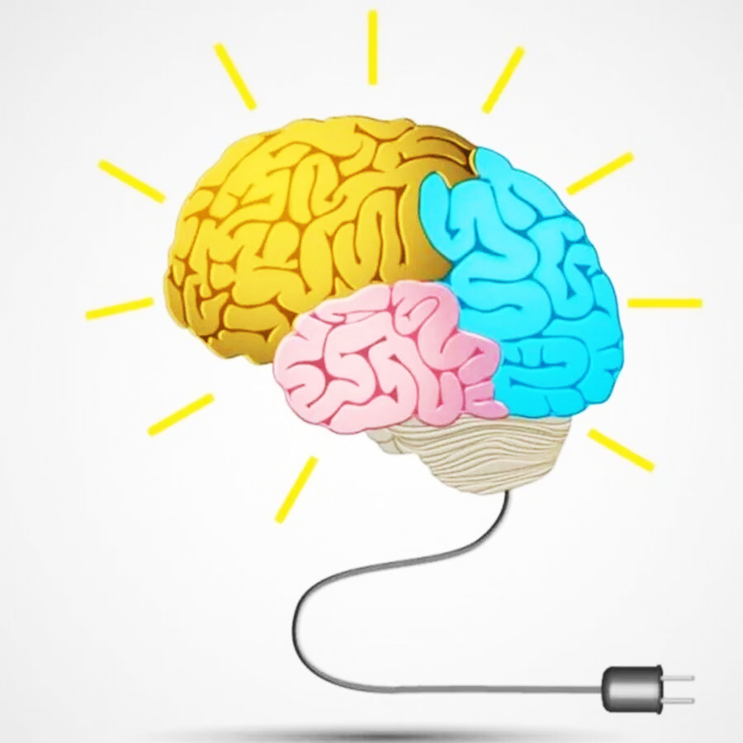

**Нейропсихология** – наука о формировании мозговой организации психических процессов, изучает, какие зоны мозга отвечает за ту или иную психическую функцию. Какие зоны работают когда человек читает или говорит.

**Первый блок мозга** – Энергетический блок. Его метафорический «девиз»: Я ХОЧУ. Он преимущественно ответствен и за эмоциональное «подкрепление» психической деятельности (переживание успеха – неуспеха).

Этот блок мозга участвует в организации внимания, памяти, эмоционального состояния (особенно страх, боль, удовольствие, гнев), перерабатывает разнообразную информацию о состоянии внутренних органов и регулирует эти состояния, а так же поддерживает общий тонус центральной нервной системы - ЦНС. Все, что происходит с мамой во время беременности (болезни, психотравмы, прием лекарств и т.д.) откладывает свой отпечаток на формирование 1 блока мозга.

*Признаки нарушений в развитии 1 блока мозга:*

- истощаемость, утомляемость, вялость;

- эмоциональная неуравновешенность;

- аллергии у ребенка;

- часто болеющие дети;

- гипо/гипертонус мышц;

- дети, которые долго не могут научиться завязывать шнурки;

- синкинезии-сопутствующие движения во время другого действия (движение языком во время письма);

- дизартрии, дисграфии – нарушения письменной речи;

- сужение полей зрения и др.

**Второй блок** – это блок приема, переработки и хранения информации – формируется от 3х до 7 лет и включает в себя основные анализаторные системы: зрительную, слуховую и кожно-кинестетическую (ощущения температуры и поверхностей предмета наощупь). Его девиз: Я МОГУ!

*Признаки несформированности 2 блока:*

- несформированность пространственных представлений (напр. у школьников – чтение через абзац, пропуски слов, несоблюдение строчек и т.п.);

- несформированность сенсо-моторных координаций (например согласованные глаз и действия рук и т.п.);

- неловкость, однотипность движений.

**3 блок** – программирования, регуляции и контроля за протеканием психической деятельности – формируется от 7 до 15 лет, Полное созревание происходит к 20 годам. Его девиз: Я ДОЛЖЕН!

*Признаки недостаточной сформированности у детей:*

- отвлекаемость на любой стимул, полевое поведение;

- упрощение любой программы;

- пропуски букв в письме, недописывание слов, недоделывание заданий;

- бедная речь;

- не могут решить смысловую задачу.

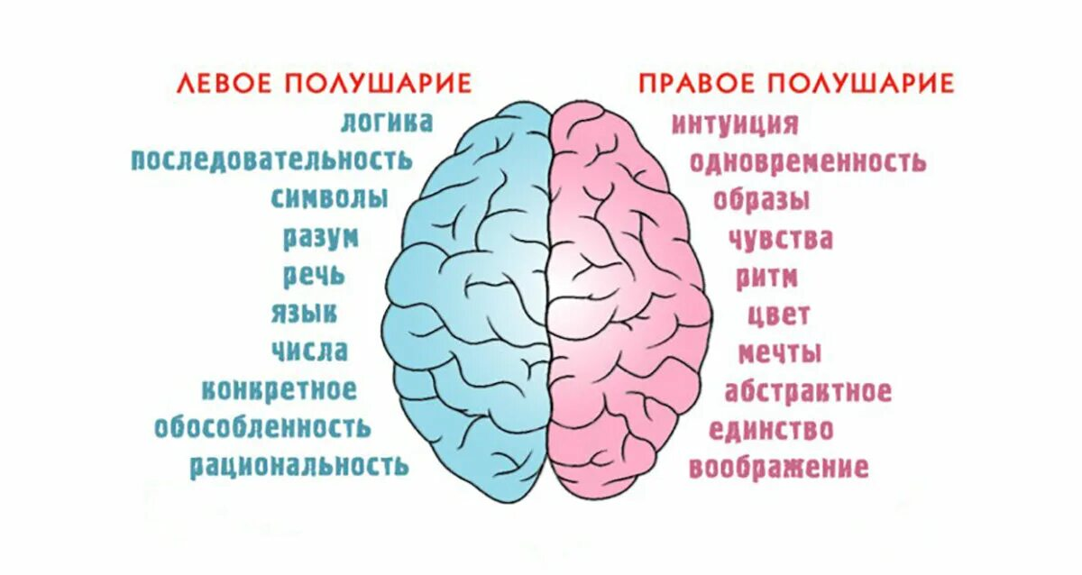Помимо блоков мозга, в качестве самостоятельных отделов выступают правое и левое полушария.

**Правое полушарие** головного мозга – гуманитарное, образное, творческое – отвечает за тело, координацию движений, баланс, пространственное зрительное и кинестетическое восприятие.

**Левое полушарие** головного мозга – математическое, знаковое, речевое, логическое, аналитическое – отвечает за восприятие – слуховой информации, постановку целей и построений программ.

Единство мозга складывается из деятельности двух полушарий, тесно связанных между собой системой нервных волокон (мозолистое тело).

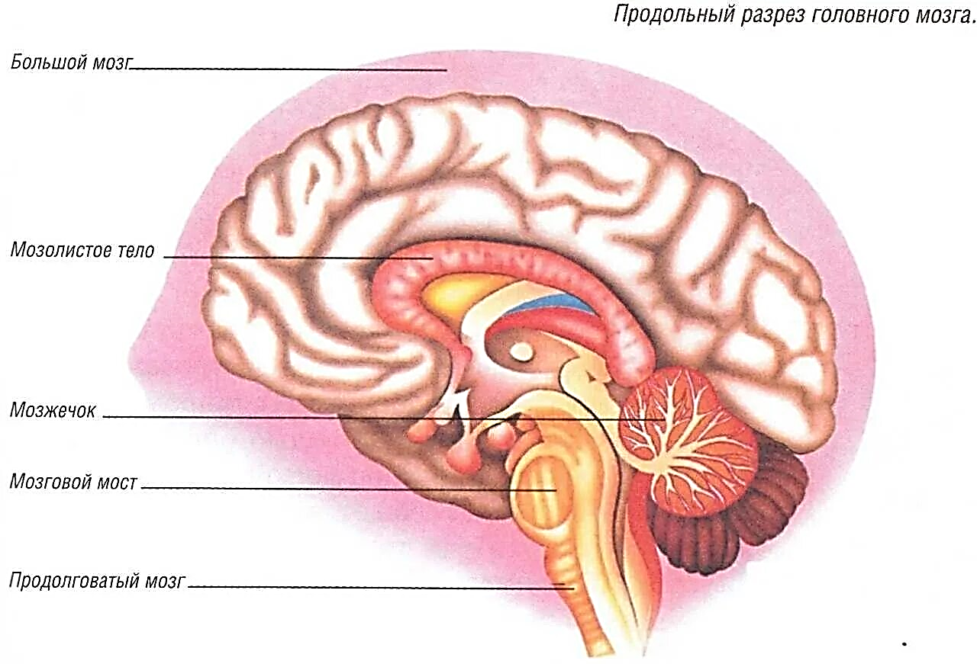

Нарушение, недоразвитие мозолистого тела искажают познавательную деятельность детей. Если нарушается проводимость через мозолистое тело, то ведущее полушарие берет на себя большую нагрузку, а другое блокируется. Оба полушарие начинают работать без связи.

*Признаки нарушения взаимодействия полушарий:*

Ребенок не ползает, тяжело начинает ходить, с большим трудом начинает читать и писать, тяжело воспринимает информацию на слух или зрительно, у ребенка не происходит закрепления полученных умений и навыков навсегда, часто случаются «откаты», ребенок требует всё время поддерживающих занятий до 12-14 лет, пока межполушарные связи окончательно не сформируются.

Из вышесказанного делаем вывод, что для успешной коррекции речевых нарушений необходимы нейропсихологические приемы, технологии, т.к они подготавливают базу для дальнейшей работы логопеда. Если мозг представить в виде сосуда, то у наших детей, имеющих органические поражения, этот сосуд с трещинами. Нейропсихология и медицина помогают починить сосуд, а логопед – наполняет его.

Рассмотрим алгоритм компенсации речевых нарушений:

- при нарушении проводящих путей необходимо формировать обходные пути, расширяя область внешних стимулов, за счет увеличения сенсорных ощущений (тактильных, вкусовых, мимика, жесты..)

-при очаговых поражениях (кисты) используется пластичность детского мозга и формируется компенсаторная область.

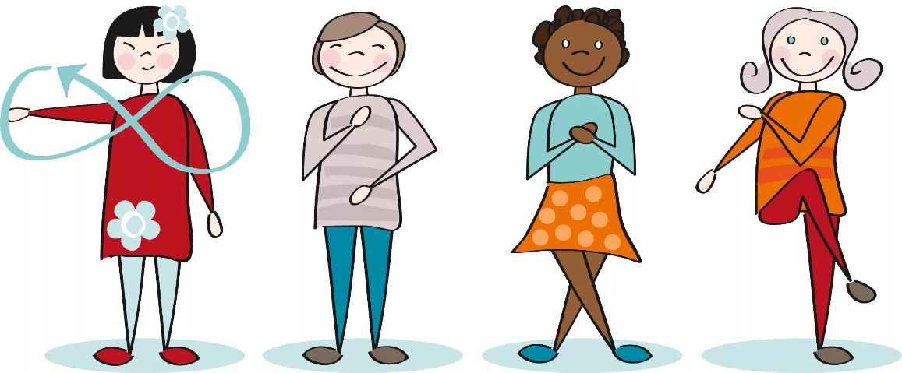Таким образом, запускается речевой механизм. Данный алгоритм осуществим под воздействием логопедической, нейропсихологической коррекции и медицинского сопровождения. Комплексное коррекционное воздействие ведёт к формированию единого функционирования системы мозга и обеспечивает полноценное развитие личности ребёнка. Для развития интеллектуального развития необходимо введение кинезиологических упражнений, которые позволяют активизировать межполушарное взаимодействие и обеспечить систематизированную работу полушарий мозга. Использование нейропсихологических методов и приемов способствует преодолению и коррекции имеющихся у детей нарушений: интеллектуальных, речевых, двигательных, поведенческих расстройств и способствует созданию базы для успешного преодоления психоречевых нарушений, даёт возможность логопедам более качественно вести свою работу.